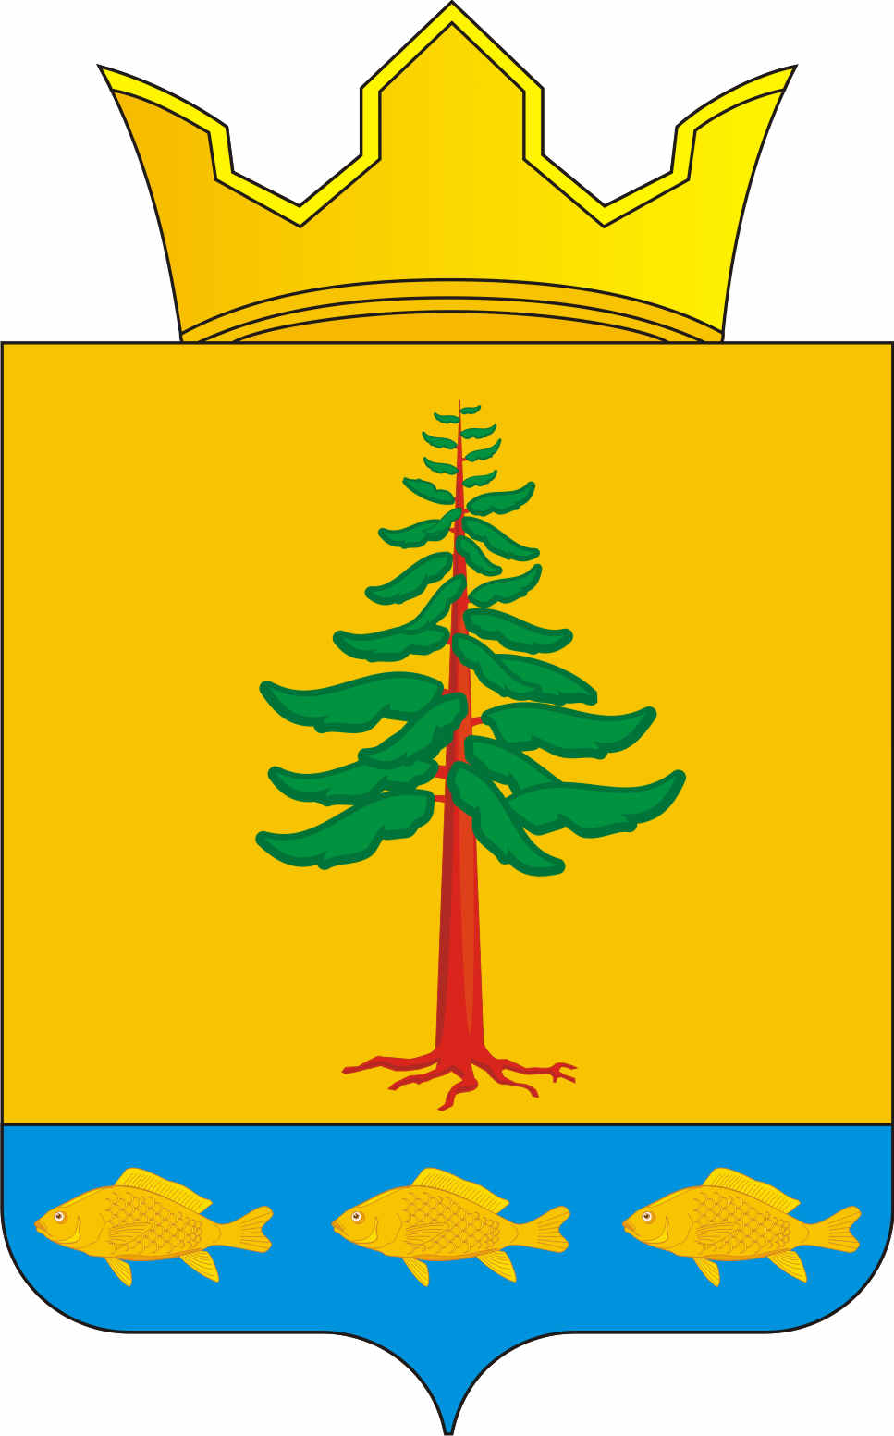
СОВЕТ ДЕПУТАТОВ
ГРИГОРЬЕВСКОГО СЕЛЬСКОГО ПОСЕЛЕНИЯ
Нытвенского муниципального района

25.12.2014 г. РЕШЕНИЕ № 230
с. Григорьевское

«О внесении изменений в решение Совета депутатов № 142 от 27.03.2014 г. «Об утверждении порядка ведения реестра муниципального имущества Григорьевского сельского поселения»»

На основании представление Контрольно-счетной палаты Нытвенского муниципального района о проведений контрольного мероприятия в разрезе вопросов, Совет депутатов Григорьевского сельского поселения РЕШАЕТ:

- Дополнить Решение пунктом 5 следующего содержание «Контроль за исполнением решения возложить на главу администрации Григорьевского сельского поселения.»

- Дополнить Порядок пунктом 3.1 следующего содержания «Информация о движении (приход, выбытие) муниципального имущества, поступившего (приобретено, передано) или выбывшего (списано, передано) (квартальный отчет), представляется правообладателями (муниципальное унитарное предприятие, муниципальные учреждения, хозяйственные общества, товарищества, акции, доли (вклады) в уставном (складочном) капитале которых принадлежат Григорьевскому сельскому поселению, иные юридические лица, учредителем (участником) которых является Григорьевское сельское поселение.), ежеквартально до 15-го числа месяца, следующего за отчетным, для формирования реестра муниципального имущества Григорьевского сельского поселения.»

- Решение вступает в силу с момента подписания и распространяется на правоотношения, возникшие 27 марта 2014 года.

Глава поселения В.Л.Миронов

